**Estoque (HGG)**

1 – Abrir o Sistema MV;

2 – Extrair os relatórios

1. Completo: - Saídas/Devoluções por Setor/Paciente por Espécie;

- Custos do Consumo por Setor Agrupado por Espécie;

1. Centros(Saídas/Devoluções): 1 - Almoxarifado

2 - CAF

3 - Dose

4 - Centro Cirúrgico;

3 – Limpar os relatórios extraídos, com exceção do relatório de “Custos do Consumo por Setor Agrupado por Espécie” ;

4 – Montar a base para cada um (Conforme mês anterior);

Obs.: Para a planilha de “Consume Estoque” realizar o PROCV para a Conta de Custo (Utilizar o espécie do mês anterior);

5 – Agrupar as bases por centro em um só arquivo (HGG - Quantitativo_Dispensações compet. 2020);

6 – Verificar as exclusões na sheet “conferência” (Exclusão de movimentações do próprio centro de custo);

Ex.:

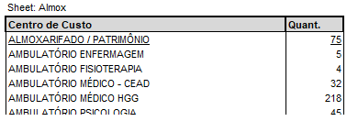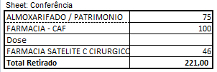

7 – Não considerar os itens de imobilizado;

8 – Reclassificar o setor dos materiais de EPI, conforme email disponibilizado pelo SESMT;

9 – Considerar o valor dos MATERIAIS O.P.M.E. (ÓRTESES, PRÓTESES E MAT. ESPECIAIS) conforme planilha GEFIN;

11 - Importação:

* **Consumo de estoque:** Operação > Importações > Consumo de Estoque
* **Farmácias:** Operação > Importações > Estatísticas